**PROJETO DE LEI N°___________ DE 18 DE MARÇO DE 2021**

**Altera dispositivos da Lei n° 4.169, de 12 de maio de 2006, que dispõe sobre a Limpeza Pública do Município de Sumaré, e dá outras providências.**

Autor: **Andre Fernandes Pereira**

No uso das atribuições conferidas pelo Regimento Interno desta Casa de Leis, submeto à apreciação do Plenário o seguinte Projeto para as seguintes alterações na Lei n° 4.169, de 12 de maio de 2006:

**Art. 1º** Altera o texto do §2º do Art. 23 da Lei n° 4.169, de 12 de maio de 2006, bem como insere os incisos I, II, III, IV e suas alíneas, que passam a vigorar com a seguinte redação:

***Art. 23****Os responsáveis por imóveis não edificados deverão mantê-lo limpos, capinados, desinfetados e drenados e os responsáveis por imóveis que estejam edificados ou em construção que estiverem em estado de abandono deverão ser fechados com portas e janelas, construção de muro ou colocação de tapume.*

***§ 1°*** *...*

***§ 2****° O Poder Executivo deverá antes de executar os serviços elencados no****caput****do artigo, notificar o proprietário por escrito, respeitando os seguintes prazos:*

***I - Para limpeza de quintais, pátios e terrenos: 10 (dez) dias;***

***II - Para retirada de todo e qualquer material em via pública no prazo máximo de 48 (quarenta e oito) horas, que deverá observar o local onde se encontra o material, o fluxo de pedestres e veículos e o espaço físico do logradouro;***

***III - A notificação que trata este artigo poderá ser feita das seguintes formas:***

***I - Mediante registro postal;***

***II – Por agente fiscalizador;***

***III – Por meio de edital publicado na imprensa oficial, se não localizado o responsável do imóvel.***

***§ 3º A notificação que trata o parágrafo anterior observará os seguintes termos:***

***I - Será realizada em formulário próprio, das secretarias elencadas no art. 33 desta Lei, contendo a descrição da irregularidade e assinatura do fiscal, bem como todas as indicações e especificações devidamente preenchidas.***

***II - No caso de devolução da notificação por recusa de recebimento ou não localização do infrator, ou quando se tratar de infrator com endereço incerto ou não sabido, o mesmo será intimado por meio de edital, publicado uma só vez, considerando-se efetivada em 5 (cinco) dias após a publicação.***

**Art. 2º** Altera o §3º do Art. 23 da Lei n° 4.169, de 12 de maio de 2006, que passa a vigorar com a seguinte redação:

***§ 3º - Esgotado o prazo de que tratam os parágrafos anteriores deste artigo, sem o atendimento da solicitação formulada, será lavrado auto de infração;***

***I – No caso de reincidência, fica dispensada a notificação do artigo anterior, sendo aplicada em dobro a multa de que trata esta Lei."***

**Art. 3**º Insere o §4º no Art. 23 da Lei n° 4.169, de 12 de maio de 2006, que passa a vigorar com a redação do antigo §3º:

***§ 4° Caso o proprietário comprove incapacidade financeira par arcar com as custas dos serviços executados pelo Poder Executivo, o mesmo poderá requerer a isenção do serviço junto ao serviço social do Município***

**Art. 4º** Esta Lei entra em vigor na data de sua publicação, revogando disposições em contrário.

Câmara Municipal de Sumaré, 18 de março de 2021.

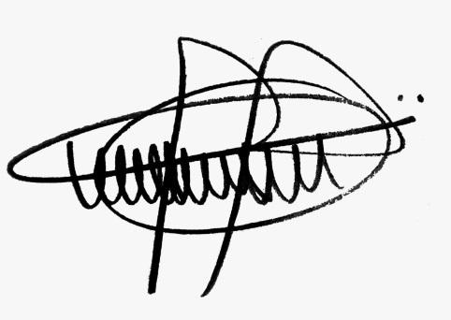

**Andre da Farmácia**

**Vereador**

**Partido Social Cristão – PSC**

**JUSTIFICATIVA**

Este projeto tem objetivo de intensificar, em todo território municipal de Sumaré, a fiscalização e limpeza de terrenos baldios, pátios e quintais, de forma a incentivar a manutenção das áreas por parte de seus responsáveis/proprietários.

O intuito é reduzir os prazos, após notificação, para que os proprietários de terrenos irregulares procedam com as devidas orientações dos fiscais responsáveis, isto é, manter os terrenos limpos, trazendo maior segurança para os morados próximos a estes locais, dado que terrenos nestas situações, além de gerar grande poluição visual, são criadores de animais e insetos indesejáveis.

Assim, os terrenos devem ser mantidos limpos, roçados, com local livre de entulhos ou lixo de qualquer natureza, sem animais mortos, e demais aspectos tratados na Lei n° 4.169, de 12 de maio de 2006.

Dessa sorte, com as vênias necessárias, peço pela aprovação de meus Nobres Colegas, para que possamos, juntos, tornar nosso município um lugar limpo e agradável de se morar.

Plenário da Câmara Municipal de Sumaré



**Andre da Farmácia**

**Vereador**

**Partido Social Cristão – PSC**